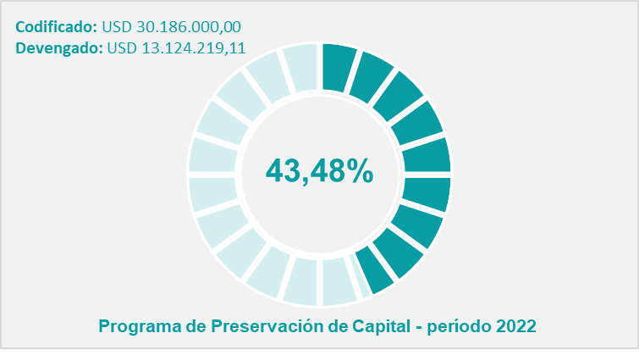

**Resumen Presupuestario CORTO PLAZO**

**% Avance**

**Programa de Preservación de Capital Período 2022**

Julio 2022

Informe Ejecutivo de Ejecución Presupuestaria – PAI



**Antecedentes relevantes:**

* Con Oficio Nro. SNP-SPN-2021-1246-OF de 27 de diciembre de 2021, la Secretaría Nacional de Planificación emitió el dictamen de prioridad para el proyecto "Programa de Preservación de Capital Periodo 2022", con CUP: 81300000.0000.387204, por un monto de USD 4.721.000.000,00, y cuyo período de ejecución será de enero a diciembre del 2022.
* Con fecha 10 de marzo de 2022, se suscribió el Convenio de transferencia de recursos para la ejecución del Programa de Preservación de Capital Período 2022 entre el Ministerio de Economía y Finanzas y la Procuraduría General del Estado, documento que fue remitido por el Ministerio de Economía y Finanzas mediante Oficio No. MEF-SFP-2022-0229-O, de 10 de marzo de 2022.
* Mediante Oficio Nro. SNP-SPN-2022-0485-OF de 25 de marzo de 2022, la Secretaría Nacional de Planificación, de conformidad con lo establecido en el artículo 118 del Código Orgánico de Planificación y Finanzas Públicas, con base en los documentos justificativos remitidos por el Ministerio de Economía y Finanzas, emitió “*dictamen favorable a la modificación presupuestaria de inclusión y transferencia de recursos”* por el valor de USD 30,186,000.00 a favor de la Procuraduría General del Estado, en calidad de co-ejecutor del programa en referencia, de acuerdo con la disponibilidad presupuestaria informada por el Ministerio de Economía y Finanzas mediante Oficio Nro. MEF-SP-2022-0107 de 28 de enero de 2022.
* Con Resolución Presupuestaria No. 028-CNAFYTI-RP-2022 de fecha 29 de marzo de 2022, la Coordinación Nacional Administrativa, Financiera y de Tecnologías de la Información aprobó la ejecución de la modificación presupuestaria de incremento de los recursos mencionados. La Coordinación Nacional de Planificación actualizó el PAI PGE 2022 y se emitieron las certificaciones PAI correspondientes; así también, mediante sumilla inserta de 12 de abril de 2022, en el memorando No. PGE-CNP-2022-0122, la máxima autoridad, subrogante, de la Procuraduría General del estado, autorizó la solicitud de aval requerido para la ejecución de los recursos asignados del Programa de Preservación de Capital período 2022, en virtud de lo cual la Coordinación Nacional Administrativa, Financiera y de Tecnologías de la Información emitió los avales y certificaciones presupuestarias correspondientes en la herramienta e-sigef.

**Antecedentes:**

* Durante el mes de julio el Programa de Preservación de Capital – Período 2022, continuó su ejecución en relación a la actualización de los casos que requieren el pago por los servicios de codefensa del Estado ecuatoriano en cortes internacionales y alcanzó un 43,48% de ejecución frente al monto codificado vigente al 31 de julio de 2022, que es de USD 30.186.000,00.

**COORDINACIÓN NACIONAL DE PLANIFICACIÓN – Dirección Nacional de Seguimiento y Evaluación**

**Gestión julio 2022:**

**COORDINACIÓN NACIONAL DE PLANIFICACIÓN – Dirección Nacional de Seguimiento y Evaluación**

**COORDINACIÓN NACIONAL DE PLANIFICACIÓN – Dirección Nacional de Seguimiento y Evaluación**